Ngày 01 tháng 10 năm 2024 | Họ và tên giáo viên: Nguyễn Thị Hạnh  Tổ chuyên môn: TOÁN – GDTD - QPAN

TÊN BÀI DẠY: GIÁ TRỊ LƯỢNG GIÁC CỦA MỘT GÓC BẤT KÌ
TỪ 0⁰ ĐẾN 180⁰
Môn học/Hoạt động giáo dục: Toán; lớp 10
Thời gian thực hiện: 02 tiết
I. Mục tiêu
1. Về kiến thức:
+) Nhận biết giá trị lượng giác của một góc từ đến
+) Giải thích hệ thức liên hệ giữ các giá trị lượng giác của 2 góc phụ nhau, bù nhau.
+) Sử dụng máy tính cầm tay để tính các giá trị lượng giác của một góc.
+) Vận dụng giải một số bài toán có nội dung thực tiễn.
2. Về năng lực:
Năng lực | YCCĐ
NĂNG LỰC ĐẶC THÙ
Năng lực tư duy và lập luận toán học | Vận dụng được các tính chất về dấu và GTLG, mối liên hệ giữa GTLG của 2 góc bù nhau, phụ nhau để tìm các giá trị lượng giác còn lại; tự nhận ra được sai sót trong quá trình tiếp nhận kiến thức và cách khắc phục sai sót.
Năng lực giải quyết vấn đề toán học | Tiếp nhận câu hỏi và các kiến thức liên quan đến giá trị lượng giác, bài tập có vấn đề hoặc đặt ra câu hỏi về góc và giá trị lượng giác của chúng. Phân tích được các tình huống trong học tập.
Năng lực mô hình hóa toán học. | Vận dụng kiến thức bài học vào bài toán thực tiễn để xác định góc và đo góc, đo độ cao
NĂNG LỰC CHUNG
Năng lực tự chủ và tự học |  | Tự giải quyết các bài tập trắc nghiệm ở phần luyện tập và bài tập về nhà.
Năng lực giao tiếp và hợp tác |  | Tiếp thu kiến thức trao đổi học hỏi bạn bè thông qua hoạt động nhóm; có thái độ tôn trọng, lắng nghe, có phản ứng tích cực trong giao tiếp.
3. Về phẩm chất:
Trách nhiệm | +) Có ý thức hỗ trợ, hợp tác với các thành viên trong nhóm để hoàn thành nhiệm vụ.
Nhân ái | +) Có ý thức tôn trọng ý kiến của các thành viên trong nhóm khi hợp tác.
II. Thiết bị dạy học và học liệu:
- Giáo viên:
+ Giáo án, bảng phụ, máy tính xách tay, phiếu học tập, …
- Học sinh:
+ SGK, vở ghi, dụng cụ học tập.
+ Kiến thức tỉ số lượng giác của góc nhọn đã học ở lớp 9
III. Tiến trình dạy học:
1. Hoạt động 1: Xác định vấn đề (10’)
a) Mục tiêu: Ôn tập khái niệm tỉ số lượng giác của một góc nhọn đã biết ở lớp 9.
b) Nội dung: GV hướng dẫn, tổ chức học sinh ôn tập, tìm tòi các kiến thức liên quan bài học đã biết.
PHIẾU HỌC TẬP SỐ 1
Tam giác vuông tại có góc nhọn . Hãy nhắc lại định nghĩa các tỉ số lượng giác của góc nhọn đã học ở lớp 9 ?
Nhóm……
Tam giác vuông tại

c) Sản phẩm: Câu trả lời của HS trong phiếu học tập
d) Tổ chức thực hiện:
Bước 1: Giao nhiệm vụ:
- Phát phiếu học tập số 1 cho học sinh và yêu cầu học sinh thực hiện nhiệm vụ trong 3 phút
Bước 2: Thực hiện nhiệm vụ:
- HS làm việc theo nhóm đã phân công
Bước 3: Báo cáo, thảo luận:
- GV gọi đại diện học sinh lên bảng trình bày câu trả lời của mình.
- Các nhóm khác nhận xét, bổ sung để hoàn thiện câu trả lời.
Bước 4: Kết luận, nhận định:
- GV đánh giá thái độ làm việc, phương án trả lời của học sinh, ghi nhận và tổng hợp kết quả.
2. Hoạt động 2: Hình thành kiến thức (35’)
Hoạt động 2.1: Giá trị lượng giác của một góc
a) Mục tiêu:
- HS nắm được định nghĩa giá trị lượng giác của một góc bất kì từ đến .
- HS xác định được giá trị lượng giác của một số góc đặc biệt trong phạm vi từ đến dựa vào đường tròn đơn vị.
- Biết sử dụng máy tính cầm tay để tính toán đổi góc sang giá trị lượng giác và ngược lại.
b) Nội dung:
H1: Trong mặt phẳng tọa độ cho nửa đường tròn tâm , bán kính bằng (nửa đường tròn đơn vị) nằm phía trên trục hoành. Nếu cho trước một góc nhọn thì ta có thể xác định một điểm duy nhất trên nửa đường tròn đơn vị sao cho Giả sử điểm có tọa độ .
Tìm mối liên hệ giữa theo .
H2: Mở rộng khái niệm tỉ số lượng giác đối với góc góc bất kì từ đến .
H3. Xác định dấu giá trị lượng giác của góc trong các trường hợp:
, là góc nhọn, là góc vuông, là góc tù, là góc bẹt.
Ví dụ :
- Tính giác trị lượng giác các góc trong bảng GTĐB?
- Dùng máy tính cầm tay kiểm tra kết quả ?
c) Sản phẩm: Câu trả lời của học sinh
L1:
Xét tam giác vuông tại | 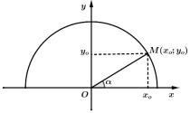
L2: Định nghĩa: Trong mặt phẳng tọa độ cho nửa đường tròn tâm , bán kính bằng (nửa đường tròn đơn vị) nằm phía trên trục hoành. Với mỗi góc bất kỳ , ta có thể xác định một điểm duy nhất trên nửa đường tròn đơn vị sao cho Giả sử điểm có tọa độ . Khi đó

- của góc là , ký hiệu ;  - côsin của góc là của điểm, ký hiệu ;  - tang của góc là , ký hiệu  - côtang của góc là , ký hiệu  Các số , , , được gọi là giá trị lượng giác của góc . |  |  |  | 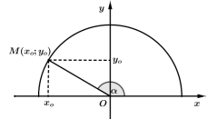
L3: Dựa vào dấu của nữa đường tròn lượng giác ta sẽ xác định được dấu của các giá trị lượng giác của góc. Ngoài ra dựa vào đường tròn lượng giác ta có thể xác định giá trị lượng giác của góc trong một số trường hợp đặc biệt như sau:
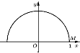 | 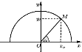 | 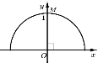 | 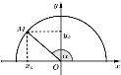 |  | 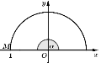
không xđ |  | không xđ |  |  | không xđ
Bảng giá trị lượng giác đặc biệt:
GTLG

d) Tổ chức thực hiện:
Bước 1: Giao nhiệm vụ:
- GV yêu cầu học sinh lấy bảng phụ đã được chuẩn bị ở nhà của các em (Vẽ trước nữa đường tròn lượng giác). Dựa vào góc như ở phiếu học tập 1, yêu cầu tìm vị trí của điểm trên đường tròn lượng giác, có thể tìm tọa độ của điểm theo hiểu biết của các học sinh
- HS lấy bảng phụ học tập, lắng nghe, ghi nhận nội dung cần làm.
- Xem ví dụ SGK
- Hãy phát biểu định nghĩa giá trị lượng giác của một góc bất kì từ đến
- GV hướng dẫn HS sử dụng máy tính cầm tay và làm ví dụ.
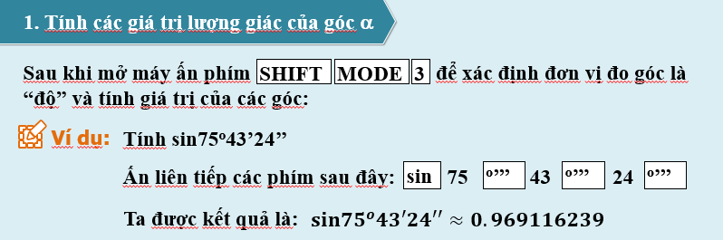
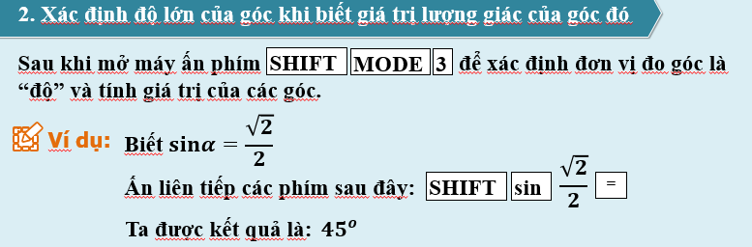
Bước 2: Thực hiện nhiệm vụ:
- GV gợi ý, hướng dẫn HS, chiếu những hình vẽ để HS quan sát.
- HS suy nghĩ độc lập, tham khảo SGK, quan sát hình vẽ.
- HS sử dụng máy tính theo hướng dẫn.
Bước 3: Báo cáo, thảo luận:
- GV đại diện HS phát biểu.
- Những HS còn lại theo dõi, đưa ra ý kiến phản biện để làm rõ hơn các vấn đề.
Bước 4: Kết luận, nhận định:
- HS tự nhận xét về các câu trả lời.
- GV đánh giá, nhận xét về việc thực hiện nhiệm vụ, thái độ và tinh thần làm việc của HS.
- HS lắng nghe, hoàn thiện phần trình bày.
- GV dẫn dắt HS đến nội dung tiếp theo.
Hoạt động 2.2: Mối quan hệ giữa các GTLG của hai góc bù nhau
a) Mục tiêu:
- HS biết được mối quan hệ giữa các GTLG của hai góc bù nhau, phụ nhau.
- HS biết một vài GTLG của các góc đặc biệt.
b) Nội dung:
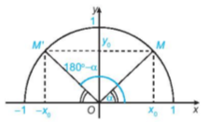
H4: Trong mặt phẳng tọa độ cho nửa đường tròn tâm , bán kính bằng (nửa đường tròn đơn vị) nằm phía trên trục hoành. Gọi dây cung song song với trục hoành, giả sử điểm có tọa độ và (như hình vẽ ) .

Khi đó xác định độ lớn góc . Hãy xác định giá trị lượng giác của góc và . So sánh các giá trị đó.
H5: Phát biểu tính chất
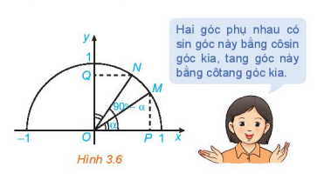
Ví dụ 1:
Tính GTLG các góc
Ví dụ 2: Trong hình 3.6, cho 2 điểm M, N ứng với hai góc phụ nhau và . Chứng minh rằng . Từ đó nêu mối quan hệ cos và sin ()

c) Sản phẩm:
L4: Tọa độ của điểm và
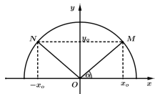
L5: Tính chất:
Ví dụ 1:
GTLG

Ví dụ 2: Hai góc phụ nhau có sin góc này bằng cosin góc kia, tang góc này bằng cotang góc kia.
d) Tổ chức thực hiện:
Bước 1: Giao nhiệm vụ:
- GV yêu cầu HS hãy xác định vị trí của điểm . Tìm ra độ lớn góc
- So sánh các giá trị lượng giác của các góc và và rút ra nhận xét.
- Đưa ra nhận xét tổng quát cho một góc bất kì.
- GV giao bảng phụ bảng GTĐB và yêu cầu HS chia nhóm, sử dụng máy tính cầm tay để hoàn thành bảng.
- GV chia lớp thành 4 nhóm yêu cầu thực hiện ví dụ 2 và rút ra nhận xét.
Bước 2: Thực hiện nhiệm vụ:
- GV hướng dẫn HS, chiếu hình vẽ minh họa cho HS quan sát.
- HS suy nghĩ, tham khảo SGK, quan sát hình vẽ của nhóm để trả lời.
- HS hoàn thành bảng GTĐB trong 5 phút
- HS suy nghĩ rút ra kết luận cho ví dụ 2 theo nhóm trong 6 phút.
Bước 3: Báo cáo, thảo luận:
- GV gọi HS phát biểu.
- Những HS còn lại theo dõi, đưa ra ý kiến phản biện để làm rõ hơn các vấn đề.
- HS thông báo về kết quả bảng GTĐB đã hoàn thành.
- 2 nhóm báo cáo thảo luận ví dụ 2. Các nhóm còn lại theo dõi, đặt câu hỏi, bổ sung nếu có.
Bước 4: Kết luận, nhận định:
- HS tự nhận xét về các câu trả lời.
- GV đánh giá, nhận xét về việc thực hiện nhiệm vụ, thái độ và tinh thần làm việc của HS.
- HS lắng nghe, hoàn thiện phần trình bày.
- GV tổng hợp, nhận xét và chốt lại kiến thức.
3. Hoạt động 3: Luyện tập (35’)
a) Mục tiêu:
- Xác định được vị trí của một điểm trên nữa đường tròn lượng giác khi biết số đo của góc đó.
- Vận dụng được tính chất và bảng giá trị lượng giác đặc biệt để giải các bài tập liên quan.
b) Nội dung:
- Học sinh sử dụng phiếu bài tập để luyện tập về kiến giá trị lượng giác của một góc bất kỳ từ đến , sử dụng được máy tính casio để tính giá trị lượng giác của một góc cho trước, tính được góc khi cho gia trị lượng giác của góc đó.
PHIẾU HỌC TẬP SỐ 2
3.1. Không dùng bảng số hay máy tính cầm tay, tính giá trị của các biểu thức sau:
a) ;
b) ;
c) .
Chú ý: .
3.2. Đơn giản biểu thức sau:
a) .
b) với .
3.3. Chứng minh các hệ thức sau:
a) ;
b)
c)
c) Sản phẩm: Bài làm của học sinh
3.1 a)
.
b)
c) .
3.2 a)
b)
3.3 a) Xét nửa đường tròn tâm bán kính . Ta có , . Xét tam giác vuông ta có .
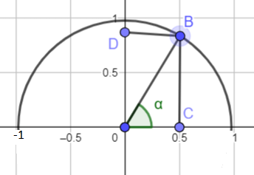
b)
Xét .
c)
Xét .
d) Tổ chức thực hiện:
Bước 1: Giao nhiệm vụ:
- GV chia lớp thành 4 nhóm HS và phát phiếu học tập số 2.
- HS lắng nghe và thực hiện nhiệm vụ.
Bước 2: Thực hiện nhiệm vụ:
- HS suy nghĩ, tham khảo SGK, trao đổi bạn bè để hoàn thành nhiệm vụ.
- GV hướng dẫn, gợi ý cho HS hoàn thành nhiệm vụ.
Bước 3: Báo cáo, thảo luận:
- HS có thể trao đổi đáp án sau thời gian cho phép và tự kiểm tra nhau.
- GV Nêu đáp án và HD các câu hỏi học sinh còn vướng mắc chưa giải quyết được.
Bước 4: Kết luận, nhận định:
- GV đánh giá, nhận xét về việc thực hiện nhiệm vụ, thái độ và tinh thần làm việc của HS.
- HS lắng nghe, hoàn thiện bài tập được giao.

4. Hoạt động 4: Vận dụng. (10’)
a) Mục tiêu:
- Học sinh vận dụng kiến thức đã học để giải quyết các bài toán thực tiễn liên quan đến góc trong đời sống hằng ngày của con người.
b) Nội dung:
Một chiếc đu quay có bán kính , tâm của vòng quay ở độ cao (H 3.7), thời gian thực hiện mỗi vòng quay của đu quay là phút. Nếu một người vào cabin tại vị trí thấp nhất của vòng quay, thì sau phút quay, người đó ở độ cao bao nhiêu mét? | 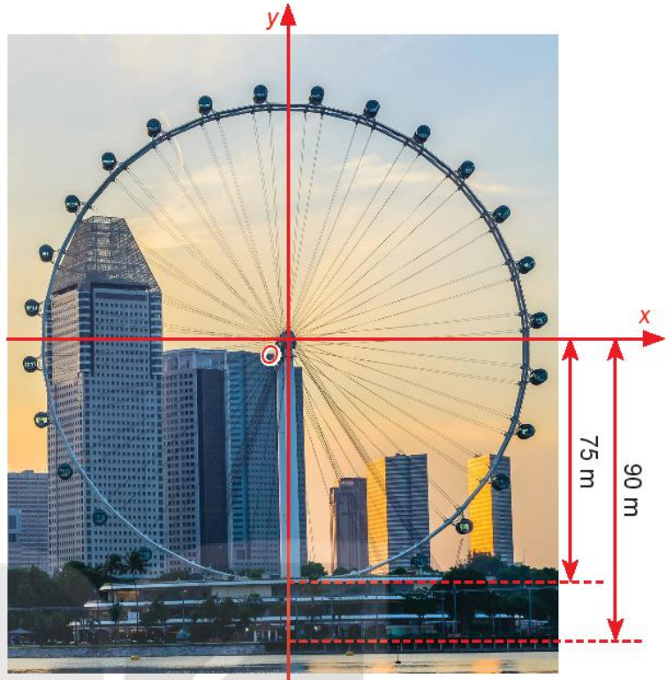
c) Sản phẩm:
- Lời giải của học sinh trong vở.
d) Tổ chức thực hiện:
Bước 1: Giao nhiệm vụ:
- GV giao nội dung bài tập là bài toán vận dụng trang 37 SGK.
Bước 2: Thực hiện nhiệm vụ:
- HS đọc sơ lược đề bài và lắng nghe GV hướng dẫn, gợi ý để về nhà tiếp tục hoàn thành nhiệm vụ.
Bước 3: Báo cáo, thảo luận:
- HS về nhà hoàn thành vào vở và báo cáo kết quả vào tiết sau.
Bước 4: Kết luận, nhận định:
- GV đánh giá, nhận xét về việc thực hiện nhiệm vụ, thái độ và tinh thần hợp tác tiếp thu của HS.
- HS lắng nghe, về nhà hoàn thiện bài tập được giao.

